Data Collection & Exploratory Data Analysis (EDA)
(Thu thập, làm sạch và phân tích dữ liệu ban đầu)

1. Setup project

Cấu trúc project
SMS_Spam_Project/
│
├── data/
├── images/
├── notebooks/
├── report/
├── src/
└── venv/
2. Đọc dataset

Dataset:

SMS Spam Collection Dataset
SMS Spam Collection Dataset
3. Làm sạch dữ liệu
- Xóa cột rác:
Unnamed: 2
Unnamed: 3
Unnamed: 4
- Đổi tên cột:
Cũ | Mới
v1 | label
v2 | message
4. Xử lý duplicate (trùng)

Kết quả

Ban đầu:
5572−403=51695572 - 403 = 51695572−403=5169
Thông tin | Giá trị
Tổng SMS ban đầu | 5572
Duplicate | 403
Sau khi clean | 5169
5. Kiểm tra dữ liệu thiếu

Kết quả:
label 0
message 0
=> dataset không có null.
6. Phân tích số lượng spam/ham

Kết quả:
Label | Số lượng
ham | 4516
spam | 653
7. Tính tỷ lệ spam

Kết quả:
$\frac{653}{5169}$ x 100 $≈$ 12,63% tin nhắn là spam.
8. Đã tạo visualization đầu tiên

Bar chart:
Spam vs Ham
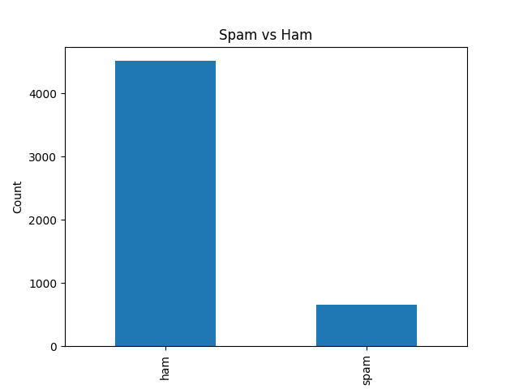
9. Thêm feature mới

Feature:
message_length
Ý nghĩa:
- số ký tự của mỗi tin nhắn
10. Phân tích độ dài tin nhắn

Kết quả:
Loại | Độ dài trung bình
ham | 70.46
spam | 137.89
Insight quan trọng

Spam thường:
+ dài hơn
+ chứa nhiều nội dung quảng cáo
+ nhiều từ khóa marketing hơn
11. Các kỹ thuật đã sử dụng
Kỹ thuật | Thư viện
Đọc CSV | pandas
Data Cleaning | pandas
Thống kê dữ liệu | pandas
Visualization | matplotlib
Feature Engineering | pandas
12. Code hiện tại đã làm được
+ đọc dataset
+ clean dataset
+ xóa duplicate
+ thống kê dữ liệu
+ visualization
+ tạo feature mới
13. File main.py hiện tại
import pandas as pd
import matplotlib.pyplot as plt
df = pd.read_csv("data/spam.csv", encoding='latin-1')
# Giữ lại cột cần thiết
df = df[['v1', 'v2']]
# Đổi tên cột
df.columns = ['label', 'message']
# Xóa duplicate
df = df.drop_duplicates()
# Thống kê spam và ham
print(df['label'].value_counts())
# Vẽ biểu đồ
df['label'].value_counts().plot(kind='bar')
plt.title("Spam vs Ham")
plt.xlabel("Message Type")
plt.ylabel("Count")
plt.show()
# Tính % spam
spam_percent = (df['label'].value_counts()['spam'] / len(df)) * 100
print("Spam percentage:", spam_percent)
# Độ dài tin nhắn
df['message_length'] = df['message'].apply(len)
print(df.head())
# So sánh độ dài trung bình
print(df.groupby('label')['message_length'].mean())

